.

.Info kniv nr. 100 type ” Toten-brukskniv” .

Knivblad er smidd av Skau

Kniven er laget i eksotisk oljet Snakewood

med nysølv beslag på skaft og slire.

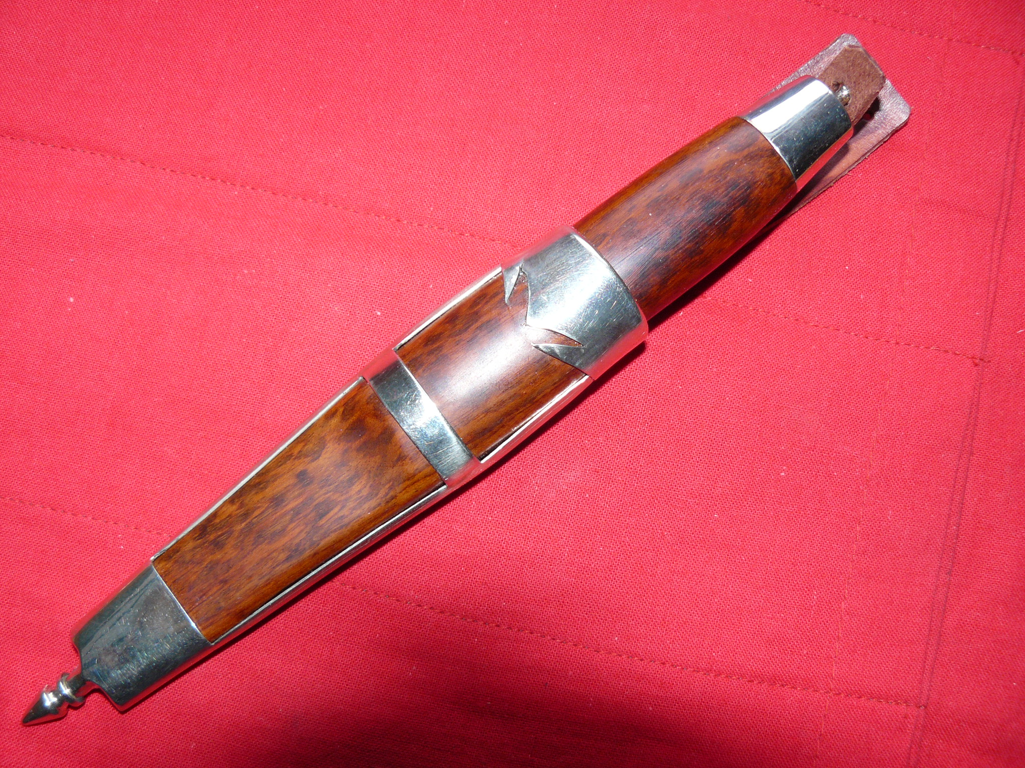

Selges for kr 1800.-

